plongergrimperreconnaîtreéclabousserlancertenirse protégerécarterencouragerdiscuterfrottersurveillerimiterse doucherse lavernagers’habillers’amuserjouerregarderchangerse déshabillerapprendremontreraiderentrersortirattendreprendretomberglissertremblercouriraimergagner

piscine | bassin | eau | bord | cabine
vestiaire | plongeoir | verrou | numéro | vitre
ticket | shampoing | maillot | bonnet | lunettes
peignoir | bouée | planche | sifflet | nageur
maître-nageur | sandale | dos | ventre | épaule
dame | enfant | fille | garçon | ballon
horloge | porte | douche | essuie | vêtement
course | planche | miroir | escalier | papa

calmementdoucementavecau à viterapidementaprèscommedansprèsdevantderrièrebienaussiet

je | tu | il
elle | on | nous
vous | ils | elles
eux | me | te
leur | j’ | se
lui | toi | moi

ouvertfermétransparenteffrayéattentifallongéassisgentilméchantfroidchaudaimableemmitoufléagréabledésagréablecontentheureuxtristerapidelent

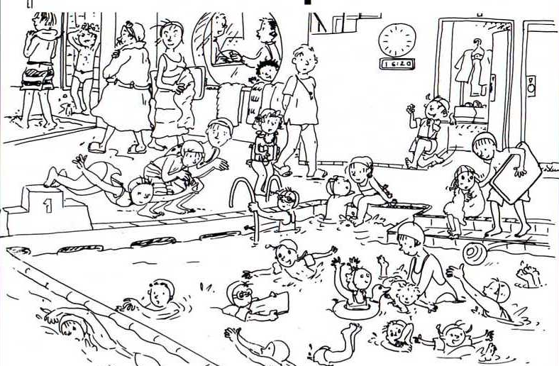

le | la
les | l’
un | une
des | du
mon | ton
son | ses
ma | ta
sa | leur
votre | notre
cette | cet
nos | vos
ce | ces

